Dictée préparée n°10 – Ce1
Mots à écrire trois fois : aujourd’hui, un anniversaire, un avion , une hélice, une bicyclette, du chocolat.
Théo a six ans aujourd’hui. Voici tous ses cadeaux d’anniversaire : un avion à
hélice, un beau ballon, dix jolies cartes, une bicyclette, un livre, six pièces neuves
et une boîte de bonbons au chocolat.
« Merci beaucoup », dit Théo. Il donne un bonbon à sa maman, un à son papa, un à
son oncle, un à sa grand-mère et il en mange un lui aussi.
- Fais la liste des cadeaux reçus par Théo :
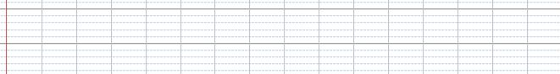

- Complète le texte avec les mots qui manquent :
Théo a ________ ans. C’est aujourd’hui son _____________. Il y a aujourd’hui
tout juste ________ ________ qu’il est né. Le facteur lui apporte _________ cartes d’anniversaire.
Théo reçoit un _____________ pour lire et un beau _____________ pour jouer. Dans sa poche, il fait sonner ________ pièces _____________. Son oncle lui
donne un ___________ à hélice en lui disant :
« Voici ton _____________ ». Théo dit à tous : _____________ beaucoup. »

- Complète avec a ou à :
Eric _____ donné un bonbon _____ sa maman, un _____ son papa, un _____ sa soeur, un _____ son oncle et un _____ sa grand-mère.
Il _____ lu son livre. Il _____ joué avec son ballon et il _____ roulé _____ bicyclette.
Il _____ dit « merci » _____ ses parents.

- Ecris au pluriel :
son avion | ses | sa carte | ses
sa pièce | ses | son manteau | ses
son chapeau | ses | son oncle | ses
sa boîte | ses | son couteau | ses

- Transforme au futur :
- Il donne un bonbon à sa maman.
- …………………………………………………………………………………………………………………………….
- Il en mange un lui aussi.
- …………………………………………………………………………………………………………………………….

